«Жыл басына таласқан хайуанаттар» 22.11.16
Білім саласы: Қатынас
Ұйымдастырылған оқу іс-әрекеті: Сөйлеуді дамыту.
Тақырыбы: Жыл басына таласқан хайуанаттар
Мақсаты: Балаларға он екі жыл атаулары туралы түсіндіру. Балаларды достыққа, бір - бірін сыйлауға тәрбиелеу.
Көрнекілігі:Суреттер, плакаттар, үнтаспа.
Әдіс - тәсілдері: түсіндіру, сұрақ - жауап, ойын түрлері.
Мотивациялық қозғаушы кезең.
Тәрбиешінің іс - әрекеті:
Шаттық шеңбері.
Балалар мен бірге қайталайды.
- Бүгін біздің оқу іс - әрекетімізге көптеген қонақтар келді. Барлығымыз амандасайық.
Балалардың іс - әрекеті:
Арайлап атқан таңға сәлем! Жылуын шашқан күнге сәлем! Жайнап өскен бізге сәлем! Білім беріп тәрбиелеген, Апайларым сіздерге сәлем!
- Сәлеметсіздер ме, апайлар!
Іздену ұйымдастырушылық кезеңі.
Өткен оқу іс –әрекетіне ой қозғау.
-Біз қай мемлекетте тұрамыз? -Қазақстан. -Қазақстанның елордасы қай қала? -Астана.Бас қаламыздағы қандай көрікті жерлерді білесіңдер? -Бәйтерек,Нұрастана мешіті,т.б. -Астана сөзі неше буыннан тұрады?
- 3 буыннан. Ас-та-на.
Тәрбиеші іс-әрекеті. Балаларға ертегі еліне саяхат жасайтындарын айтады. Дидактикалық ойын: «Ойлан тап» «Қызыл телпек», «Бауырсақ», «Күлше қыз», «Алтын балық», «Алма»
Дидактикалық ойын: «Мозайка».Мақсаты: Балаларды жылдамдылыққа үйрету. Үй жануарлар туралы білімдерін кеңейту. Балалар құрастырмадан құрастырылған жануарлар туралы әңгімелеп береді. Түйе сүтін шұбат деп атаймыз.Жылқы-сүтін қымыз дейді.
-Бұлар қандай жануарлар? -Үй жануарлары.
Бүгінг іоқу іс - әрекетіміздің тақырыбы:
«Жыл басына таласқан хайуанаттар»
Тәрбиеші ертегіні бастайды.
Ең ерте заманда хайуандар жылдың басы болуға таласыпты.
Сонда жылқы айтыпты:
— Мен алысты жақын қыламын. Күшімді көреді, сүтімді ішеді, қылыма шейін арқан, жіп еседі. Адамға менен пайдалы мал жоқ, жыл ағасы мен боламын, – дейді.
Түйе айтады: — Сен адамның жұмысын қылсаң, сұлы, шөп асайтын тамағың үшін құл болдың, міне, мен сен көтере алмайтын ауырды көтеріп, неше айшылық алыс жерлерге барамын. Аш болдым деп, арпа, сұлы сұрамаймын. Көде болса, көде, жусан болса, жусан, не кез келсе, соны қорек етіп, табылса, су ішіп, табылмаса, шөлде де жолға жүре беремін. Жыл басы болу маған лайық.
Сиыр айтады:
— Адам егін ексе, менімен егеді, сүтімді ішеді, құрт-май істейді, жыл басы болу маған лайық.
Қой айтады:
— Мен болмасам, қазақ үйін немен жабар еді. Жүнімді алып, киіз басады, жабағымнан киім тігеді, арқан, жіп еседі. Сүтімнен құрт-май алады, шаруаға менен пайдалыларың жоқ.
Ит айтады:
— Мен болмасам, сендердің көбіңді не ұрлап, не қасқыр жеп тауысар еді. Мен сендердің баршаларыңның бақташыңмын, дұшпан көрінсе, үріп, абалап, иеме хабар беремін.
Тауық айтады:
— Мен болмасам, кісі ерте жұмысына бармай, ұйықтап қалар еді. Мен ерте тұрып, таң атты деп шақырып, хабар айтамын. Кеш болса, жатар мезгіл болды деп, тағы шақырамын.
Тышқан не айтарын білмей тұрады да бір түрлі қулық ойлап, жиылған көпке айтады:
— Бұл таластан еш нәрсе өнбес, жылды қарап тұралық та кім бұрын көрсе, сол жыл басы болсын.
Өзгелері қарап тұрғанда, түйе өзінің бойына сеніп: «Менен бұрын кім көреді?», – деп, тышқанның сөзін қостайды. Бөрі қарасып тұрады. Біраздан соң тышқан жорғалап, түйенің өркешіне шығып отырады. Көп хайуан таласып: «Біз көреміз, біз көреміз»,–деп тұрғанда, ең биікте отырған тышқанды көріп, еш нәрсе демепті.
Тышқан Жыл келді, жыл келді!
Күннің шыққанын мен көрдім
Мен жыл басы боламын!
Осылайша күнді бәрінен бұрын Тышқан көріп, жыл басы болған екен.
Тышқан деген батырың
Таңды көзбен атырды
Төбесінен түйенің
Жылды көріп қатырды
Барлығың да қараңдар,
Енді үйге тараңдар ,
Жылды көрген тышқанды
Жыл басы деп санаңдар!
Тышқаннан кейін сиыр, барыс, қоян, ұлу, жылан, жылқы, қой, мешін , тауық, ит, доңыз көрген екен. Ал түйе болса аузы ашылып таңырқап ештеңе түсінбей қала береді. Сөйтіп жыл атауларынан құр қалыпты.
Жан-жануарлар достық пен сыйластықты, ақылдылықты, тапқырлықты мойындап әнге қосып, би билеп, жаңа жылды тойлаған екен.
“Түйе бойына сеніп, жылдан құр қалды”- деген сөз осыдан қалған екен. Осыдан бастап жыл аттары 12 атпен аталыпты. 12 жыл 1 мүшел
Үй жануарларына байланысты мақал-мәтелдер айту.
Сергіту кезеңі.
Аққу болып ұшамыз, Көлге келіп қонамыз. Көлдің бетін құшамыз, Қайта самғап ұшамыз.
Ойын: Төлін тап.
Хормен: Тышқан, Сиыр, Барыс, Қоян,
Ұлу, Жылан, Жылқы, Қой
Мешін, Тауық, Ит, Доңызды
Санап, жаттап, біліп қой! (жаттату )
Рефлекстік түзету кезеңі.
-Бүгінгі оқу іс-әрекетінде қандай ертегімен таныстық?
- Соны мен балалар ертегі сендерге ұнады ма?
-Бүгінгі оқу іс - әрекетімізде не өттік?
- Жарайсыңдар, барлығыңда жақсы қатыстыңдар.
Бүгін оқу іс - әрекетіміз аяқталды, апайларға сау болыңыз айтамыз.
Күтілетін нәтиже: Білу тиіс: Жыл аттарын білу керек.
Үйрену керек: Ертегіні кейіптендіру, кейіпкердің жүрісіндегі, қимылындағы, дауысындағы ерекшелікті бейнелеу.

Тәрбиеші: Ергебек Ж.Ә.
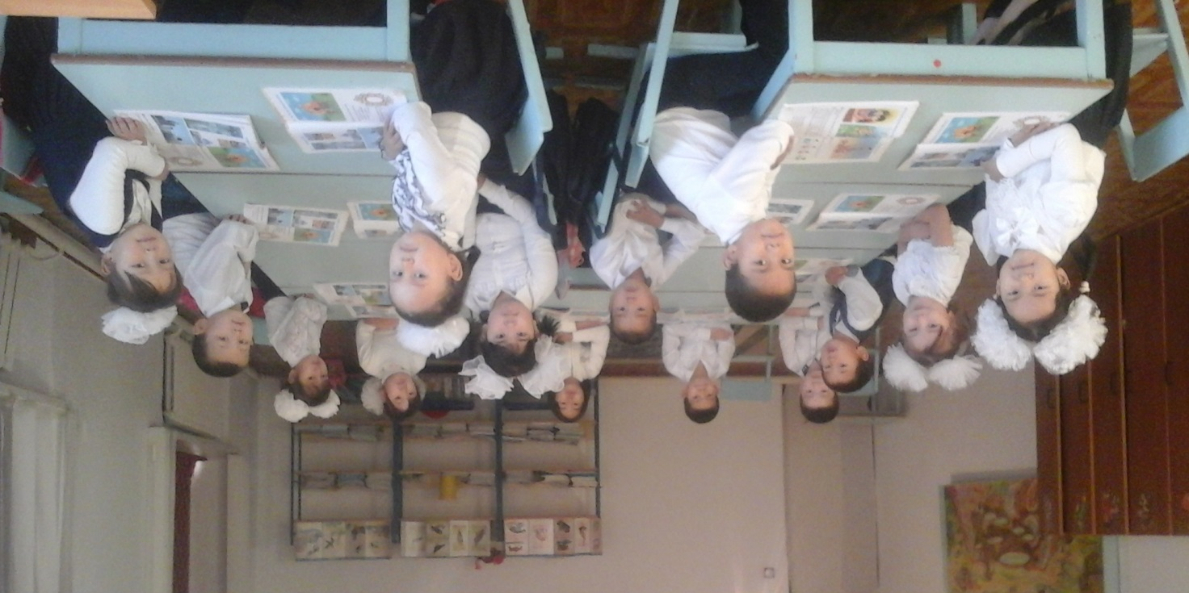

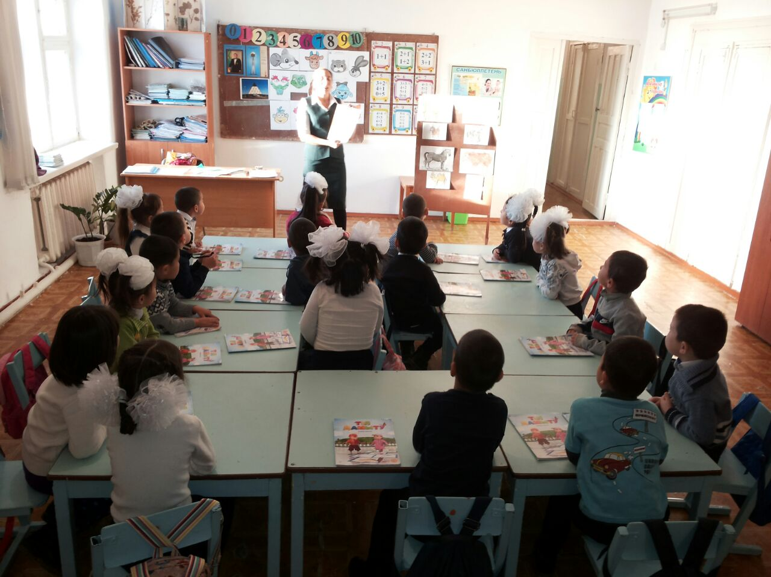

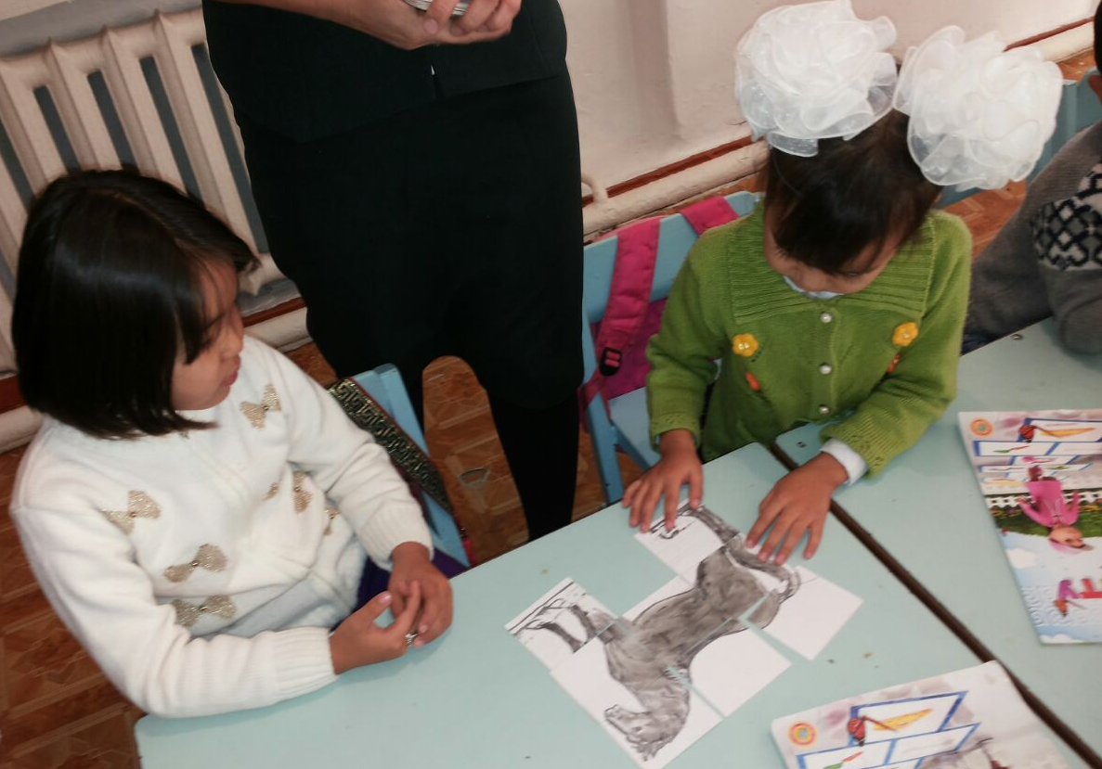
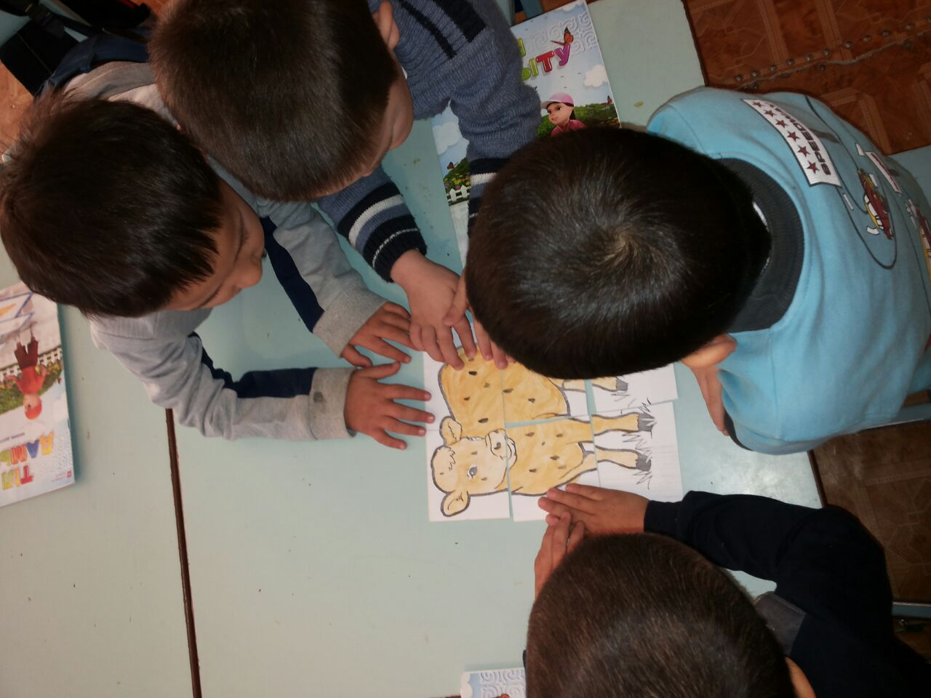

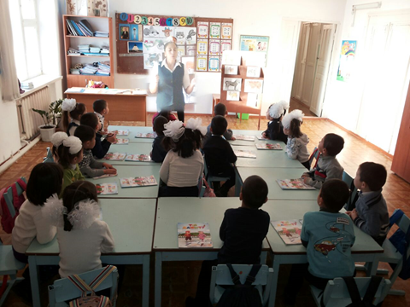
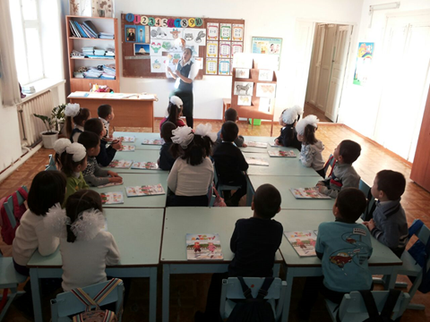

№4 М.Әуезов атындағы жалпы орта білім бертін мектеп

0 ^{«В»}_{сынып}

«Жыл басына таласқан хайуанаттар»

Тәрбиеші:Ергебек Ж.Ә.
2016жыл

